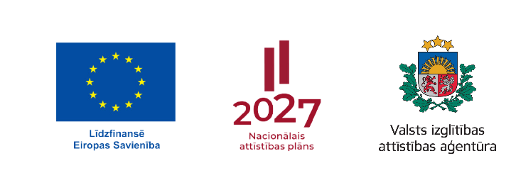
Sadarbības partnera apliecinājums par dalību projekta īstenošanā

_____________________________________________________________
(partnera nosaukums)

kurš, rīkojoties uz Nolikuma/Statūtu pamata un kuru pārstāv
_____________________________________________________________________
(amats, vārds, uzvārds)

(turpmāk – Sadarbības partneris), apliecina, ka piekrīt kļūt par Sadarbības partneri saskaņā ar 2024. gada 17. decembra Ministru kabineta noteikumiem Nr. 882 “Eiropas Savienības Kohēzijas politikas programmas 2021. – 2027. gadam 4.2.2. specifiskā atbalsta mērķa "Uzlabot izglītības un mācību sistēmu kvalitāti, iekļautību, efektivitāti un nozīmīgumu darba tirgū, tostarp ar neformālās un ikdienējās mācīšanās validēšanas palīdzību, lai atbalstītu pamatkompetenču, tostarp uzņēmējdarbības un digitālo prasmju, apguvi, un sekmējot duālo mācību sistēmu un māceklības ieviešanu" 4.2.2.1. pasākuma "Kvalitatīvas un mūsdienīgas izglītības īstenošana pirmsskolas, pamata un vidējās izglītības pakāpē" īstenošanas noteikumi” īstenotajā Valsts izglītības attīstības aģentūras (turpmāk – Aģentūra) projektā un iesaistīties projekta uzdevumu īstenošanā.
Sadarbības partneris apliecina, ka projekta apstiprināšanas gadījumā piedalīsies projekta īstenošanā un, ievērojot labas partnerības principus un Sadarbības partnerim pieejamā finansējuma apjomu, nodrošinās sekojošu uzdevumu veikšanu:
- STEM un pilsoniskās līdzdalības norišu plānošanu un koordinēšanu pašvaldībā un izglītības iestādēs,
- STEM un pilsoniskās līdzdalības norišu apmeklēšanu,
- komunikācijas un vizuālās identitātes prasību nodrošināšanu par projekta īstenošanu.

Sadarbības partnera pārstāvis ____________________________________________________________________
(amats, vārds, uzvārds)

DOKUMENTS PARAKSTĪTS AR DROŠU ELEKTRONISKO PARAKSTU UN SATUR LAIKA ZĪMOGU

